República Bolivariana de Venezuela
Ministerio del Poder Popular para la Educación
Universitaria Universidad Politécnica Territorial de Caracas
“Mariscal de Sucre”
PNF Informática
Sección 701201 – Trayecto I – Trimestre III
Algoritmo y Programación

Informe - Proyecto 3 Sistema Avanzado de Gestión de Personal y Proyectos

Profesor: Alumna:
José Gregorio Ortiz Sougleimy Aparicio V- 25213728

Índice

Índice 2
Introducción 3
Diagrama de clases 4
Implementación de clases 5
Clase base: Empleados 5
Clases: Desarrollador, Diseñador y Gerente 5
Clase: Proyecto 7
Caso Prueba y Resultados 8
Conclusión 10

Introducción

El informe a continuación trata de un proyecto presentado es un Sistema de Gestión de Personal y Proyectos desarrollado en el lenguaje Python, aplicando las indicaciones del profesor enviado en un enunciado y los conocimientos previamente adquiridos sobre la Programación Orientada a Objetos (POO) en clases. La finalidad principal de este trabajo fue cumplir con el enunciado: crear para una empresa de tecnología un sistema orientado a objetos para gestionar su personal y los proyectos en los que participan. Para lograr esto, se utilizaron y aplicaron los principios fundamentales de la POO, incluyendo Herencia, Composición, Encapsulamiento, y Polimorfismo.
También podemos decir que se implementó un caso base de prueba para asegurar que el sistema fuera funcional y cumpliera con los requerimientos. Este caso base verificó la capacidad del sistema para: Crear diferentes tipos de empleados, como Desarrollador, Diseñador y Gerente; Calcular el salario total de cada empleado según reglas específicas, lo que demuestra la aplicación del Polimorfismo; Asignar empleados a proyectos, respetando el límite de participación establecido para cada tipo de rol y finalmente evaluar la viabilidad financiera de los proyectos.

Diagrama de clases
El diagrama conceptual de clases muestra la jerarquía de Herencia donde Desarrollador, Diseñador y Gerente derivan de la clase base abstracta Empleado. Además, se observa la relación de Composición donde la clase Proyecto contiene una lista de objetos Empleado.

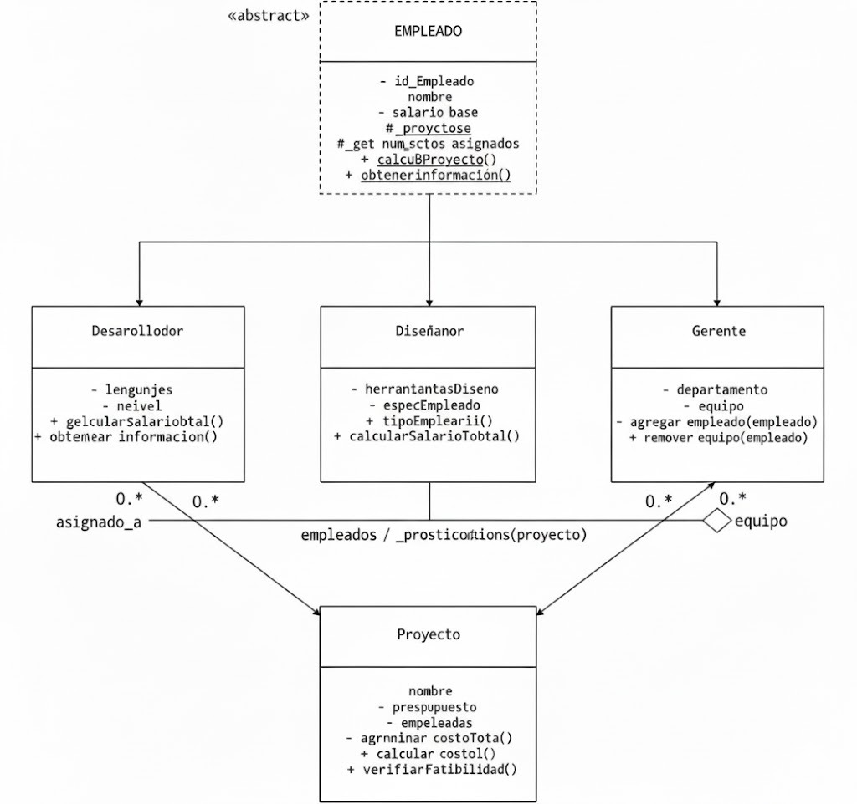

Implementación de clases

Clase base: Empleados
Esta clase es la principal y sirvió de guía para crear todas las demás la cual implemente con una Clase Abstracta (abc.ABC), sirviendo como contrato para todas las especializaciones de personal. Se implementa un Encapsulamiento mediante el uso de atributos privados (con el prefijo __) para __nombre, __id_empleado, y __salario_base, controlando el acceso a través de métodos getter.
Ya que se solicitó un Id único para cada empleado se agrega una variable global _Unico_ID que se incrementa en cada interacción para garantizar que cada empleado posea un identificador único. El método calcular_salario() es abstracto (@abc.abstractmethod), lo cual obliga a las clases hijas a definir su propia lógica de cálculo salarial.
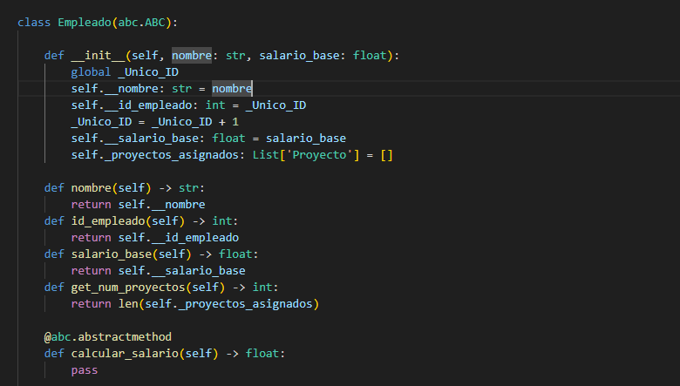

Clases: Desarrollador, Diseñador y Gerente
Las clases Desarrollador, Diseñador y Gerente aplican la Herencia al extender la clase Empleado y demuestran la Especialización de la funcionalidad al sobrescribir el método calcular_salario():
Desarrollador: Su método calcular_salario() calcula un bono fijo que depende de su nivel: $200.0 para "Junior", $500.0 para "SemiSenior", y $1000.0 para "Senior".
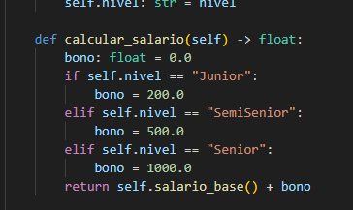
Diseñador: El método calcular_salario() aplica una lógica de bono basada en las herramientas que domina: $300.0 por usar "Figma", $200.0 por usar "Photoshop" o "Illustrator" (solo si no usa Figma), y $400.0 si usa tres o más herramientas.
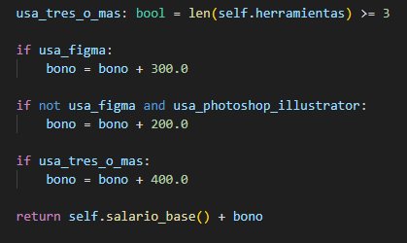
Gerente: El método calcular_salario() calcula un bono del 15% (0.15) sobre la suma total de los salarios calculados de los empleados listados en su atributo equipo. Este cálculo es un ejemplo clave de comportamiento adaptativo, ya que el Gerente llama al método calcular_salario() de cada miembro, sin importar su tipo específico, para obtener el costo total de su equipo.
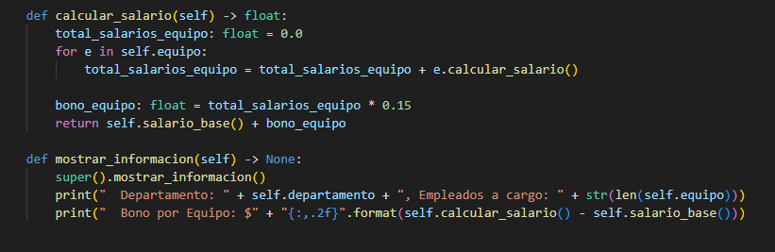

Clase: Proyecto
La clase Proyecto aplica el principio de Composición al mantener la lista de objetos Empleado asignados al proyecto (self.empleados).
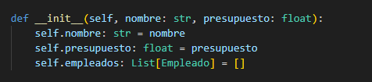
El método agregar_empleado() verifica las reglas de negocio, incluyendo:
Un Desarrollador tiene un límite de 3 proyectos activos, y un Diseñador un límite de 2.
Se imprime un mensaje de error si se intenta asignar a un Gerente como miembro de un proyecto.
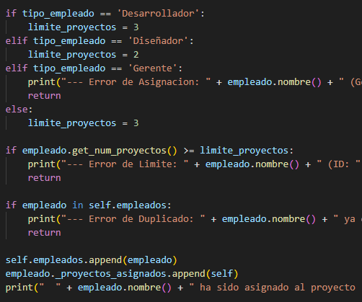
Y el método viabilidad() evalúa si el costo_total() del personal es menor o igual al 70% del presupuesto del proyecto.
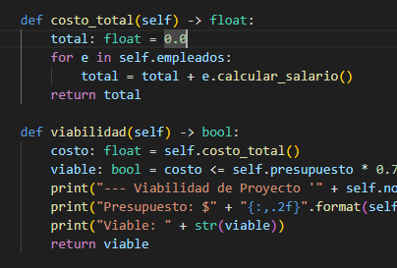

Caso Prueba y Resultados
Para probar el sistema se realizó el caso prueba y se añadió al código para ver cómo se comportaba:
- 1 gerente con 2 desarrolladores y 1 diseñador en su equipo.
- 2 proyectos con presupuestos definidos.
- Asigna empleados a los proyectos respetando sus límites.
- Muestra la viabilidad de cada proyecto.
- Intenta asignar un cuarto proyecto a un desarrollador y captura el error.
Dando así los siguiente resulta en el cuadro adjunto e imagenes
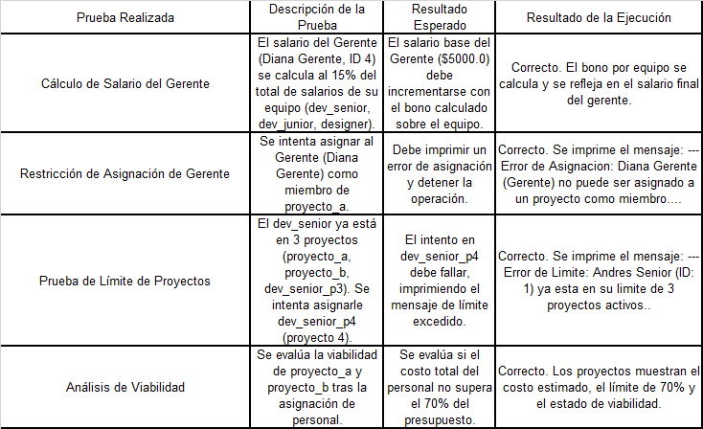
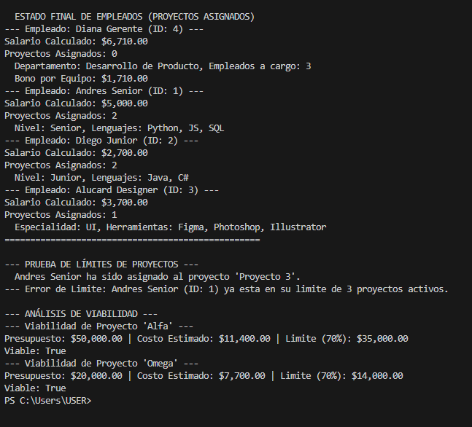
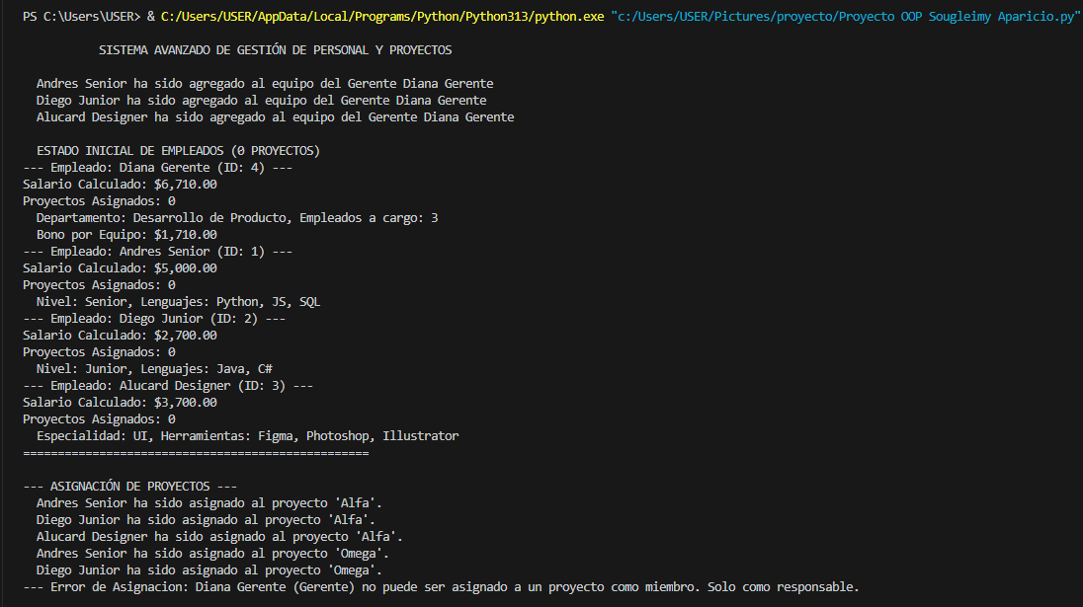

Conclusión

En este proyecto se cumplio el objetivo principal al aplicar contodos los conceptos fundamentales de la Programación Orientada a Objetos, incluyendo la Herencia, la Especialización de la funcionalidad mediante sobrescritura de métodos, el Encapsulamiento y la Composición. Las pruebas incluidas en el código verifican que el sistema opera bajo las reglas de negocio establecidas sobre bonificaciones, límites de asignación y viabilidad financiera.

